## **Projet Robot Magasinier**

## Rapport de commande – Octobre 2018 – Groupe 12

## **Résumé :**

**Composants à commander :**

|  |  |  |  |  |
| --- | --- | --- | --- | --- |
| Composant | Modèle (référence) | Prix TTC | Fournisseur | Caractéristiques |
| Comp1 : Moteur | 4x SODIAL CC 12V 600 tr/min Moteur de reduction de micro-vitesse Mini moteur de boite d'engrenage avec 2 broches pour bricolage, Modèle JGA12-N20 | 4x3,82€ | Amazon | 12V, CC, 600rpm, Poids : 15g, dimensions : 15 x 12 x 10mm + arbre : 3 x 10mm |
| Comp2 : Batterie(s) | / |  |  |  |
| Comp3 : Micro-contrôleur | 1xArduino Mega 2560 Rev3 | 33,24€ | Roboshop.com | Operating voltage: 5V, input voltage: [6-20] V, Digital I/O pins: 54, Analog input pins: 16 |
| Comp4 : Contrôleurs de moteur | 1xRohm BD63565EFV-E2 | 1,49€ | RS Component | 20 pins, Max Output Current: 1A, Power voltage: [2,5-5,5] V, Motor voltage: [1,8-16] V, dim.: 6,5x4,4x0,85mm |
| Comp5 : Connecteurs | Cixi wanjie RB-Cix-01 | 4,06€ | Roboshop | 65 pièces |
| Comp6 : Capteurs de distance | 2xSHARP GP2D120 | 2x12,48€ | A disposition EPB | Distance min/max : [40-300]mm, dim. : 44,5x18,9x15,5mm |
| Comp7 : Plaque d’essai (breadboard) | Cixi wanjie RB-Cix-11 | 5,09€ | Roboshop | Sans soudure, 400 points de contact, dim. : 82 x 106x 8,5mm |

## **Détails des composants :**

Comp1 : Moteurs JGA12-N20 SODIAL CC 12V 600 tr/min

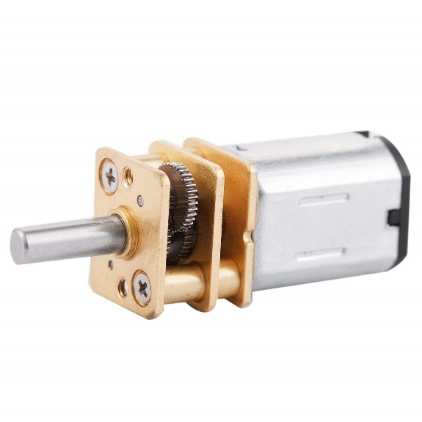 Détails techniques : Tension de fonctionnement : CC 12V, Vitesse de sortie: 600tr/min, Taille du moteur: 15 x 12 x 10mm, Taille de boite de vitesse: 12 x 10 x 9mm, Diamètre de l'arbre: 3 mm, Longueur de l'arbre:10 mm , Poids: 15g

Un modèle de moteurs entrant dans notre budget et à arbre suffisamment long pour les roues envisagées, vitesse de sortie amplement suffisante

Comp3 : Micro-contrôleur, 1xArduino Mega 2560 Rev.

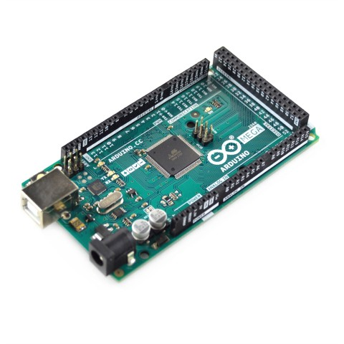

Détails techniques : Operating voltage: 5V, input voltage: [6-20] V, Digital I/O pins: 54, Analog input pins: 16, DC current per I/O pins : 20 mA, DC current per 3,3V pin : 50 mA,  Flash Memory: 256 KB of which 8 KB used by bootloader, SRAM: 8 KB,  EEPROM: 4 KB, Clock Speed: 16 MHz

Le robot sera contrôlé par un Arduino. Le choix de la version Mega vient du nombre de pins disponibles, le nombre de pins digitales du Uno (14) étant trop faible pour le nombre de composants envisagés. Préféré au Due car ce dernier était limité à un voltage d’opération de 3,3V contre 5V

Comp4 : Contrôleurs de moteur, Rohm BD63565EFV-E2

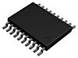 Détails techniques : 20 pins, Max Output Current: 1A, Power voltage: [2,5-5,5] V, Motor voltage: [1,8-16] V, dim.: 6,5x4,4x0,85mm

H-Bridge très peu coûteux et avec suffisamment de pins pour le nombre de moteurs envisagés, voltage adéquat.

Comp5 : Connecteurs, Cixi wanjie RB-Cix-01

## 

Détails technique : Includes 65 pcs of 22 AWG reusable colored jumper wires and contains 45 pcs of 100mm, 10 pcs of 150mm, 5 pcs of 200mm and 5 pcs of 250mm wires

Pack de suffisamment de connecteurs pour le projet, le moins cher et proposant plusieurs longueurs

Comp6 : Capteurs de distance, SHARP GP2D120

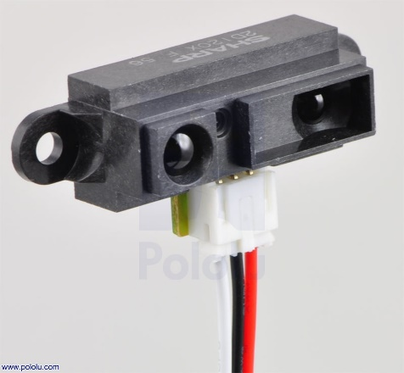

Détails techniques : Distance min/max : [40-300]mm, dim. : 44,5x18,9x15,5mm, courant de fonctionnement : 22mA

Capteurs infrarouges déjà à disposition, distance opérationnelle adaptée à la distance prévue entre le robot et les tubes à détecter et mesurer

Comp7 : Plaque d’essai (breadboard), Cixi wanjie RB-Cix-11

## 

Détails technique : One terminal strip, 300 Tie-Points, two distribution strips,100 Tie-Points, ABS Plastic material, completely reusable, coordinates for easy component placement, phosphor bronze nickel plated spring clips, accepts a variety of wire sizes (20-29 AWG), dimension : 82 x 106x 8,5mm  
Breadboard large peu coûteux et offrant de l’espace de travail, sans soudure 🡺 plus robuste

## **Démarche Générale du choix des Composants :**

Le projet se fera à l’aide d’un Arduino comme micro-contrôleur. Le nombre de roues a été fixé à 4, nécessitant donc 4 moteurs. Ceux-ci devant avoir une vitesse de sortie maximale d’au moins 3,6km/h (vitesse de marche supposée). En supposant des roues futures de 65mm de diamètre, cela correspondrait à une vitesse de 294 tr/min. Les 600 tr/min des moteurs considérés sont donc entièrement suffisants. Ils seront alimentés par un boitier à piles que l’on récupérera, et capable de délivrer un voltage adéquat. Pour la pince, deux moteurs sont envisagés, et récupérables chez un membre du groupe. Par conséquent, le nombre de pins allouées aux moteurs serait de 12 (cas où ils nécessiteraient chacun 2 pins s’ils étaient à changer). La limite de pins digitales de l’Arduino Uno, option la moins chère, étant de 14, il faut opter pour une version avec plus de pins, afin d’ajouter suffisamment de capteurs par la suite. Le palier de prix suivant propose deux options, l’Arduino Due ainsi que le Mega, proposant autant de pins digitales chacun (54). Le Due est limité opérationnellement à 3,3V, le Mega sera donc préféré. Il sera alimenté par une batterie récupérée. Un H-Bridge est nécessaire afin de contrôler les moteurs, il doit pouvoir délivrer un voltage suffisant aux moteurs, ce qui sera le cas avec celui considéré, qui de plus est est très peu coûteux. Il a de plus suffisamment de pins. Le breadboard a été choisi sans soudure afin d’assurer une certaine robustesse aux connexions. Il est suffisamment large pour travailler aisément avec. Les cables choisis pour le cablage proviennent d’un pack entrant dans le budget et proposant différentes tailles, du même fabriquant. Les capteurs de distance finalement, sont déjà disponibles à l’EPB. Il s’agit de capteurs infrarouges, plutôt que de capteurs à ultrasons, car leur directivité est moins évasive. Les capteurs de distance laser étaient bien au-delà de notre budget. La distance opérationnelle est un intervalle très adapté à nos prévisions de distance à laquelle sera effectuée la mesure du diamètre des cylindres.